**Página Principal.**

En esta sección el usuario podrá encontrar los artículos con mayor número de ventas o con las recomendaciones personalizadas. En la pantalla tendrá las opciones de ir al menú, hacer búsquedas de algún artículo o acceder al carrito de compras.

Android – Español

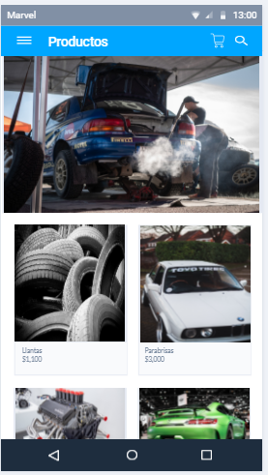

Android – Ingles

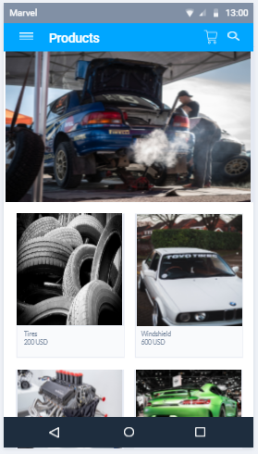

iOS – Español

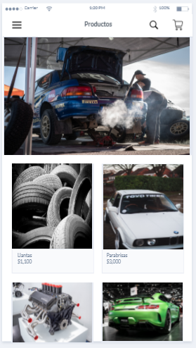

iOS – Inglés

